

Parte oggi Politicamente Scorretto. La letteratura indaga i gialli della politica.
Stasera la prima del film “Uccidete la democrazia!” con Enrico Deaglio,
domani il focus su Ustica con Daria Bonfietti e Carlo Lucarelli

Parte oggi “Politicamente scorretto. La letteratura indaga i gialli della politica”, la speciale rassegna di tre giorni, ideata e promossa dall’Istituzione Casalecchio delle Culture del Comune di Casalecchio di Reno, giunta alla sua seconda edizione che si concluderà domenica 26. Stasera, alle ore 21.00, presso il Teatro Comunale “A. Testoni” verrà proiettata la prima del film “Uccidete la democrazia!” di Enrico Deaglio e Beppe Cremagnani. A seguire, gli autori dialogheranno con Carlo Lucarelli, Maurizio Pessato (amministratore delegato SWG) e Antonio Ramenghi (vice direttore Espresso).

Oggi, tra i temi che affronteranno giornalisti e scrittori ci sarà tra l’altro, quello attuale del malcostume e della corruzione nel mondo del calcio (Casa della Conoscenza, ore 15.00): Carlo Lucarelli con Gianfranco Civolani, Darwin Pastorin e altri ospiti parleranno dello scandalo che ha investito il mondo del calcio cercando di capirne le ragioni e ricordando altri scandali del passato. Come sempre Politicamente Scorretto farà il punto sulla stato del Giallo nella letteratura (ore 17.30) esaminando il rapporto con la critica che ultimamente ha usato parole molto dure nei confronti dei giallisti: ne parleranno, tra gli altri, Luigi Bernardi, Filippo La Porta, Marcello Fois e Loredana Lipperini.

Domani, sabato 25 novembre, un ricco programma di incontri, in Casa della Conoscenza:
- ore 10.00, l’appuntamento è con la letteratura di genere spagnola; un incontro tra Carlo Lucarelli, coordinatore della rassegna, e gli spagnoli Juan Madrid e Andreu Martin.
- ore 11.30, Segreto di Stato addio? Un incontro durante il quale Carlo Lucarelli insieme con Paolo Bolognesi, Walter Vitali e il magistrato Leonardo Grassi si chiederanno il perché dell’esistenza, ancora oggi, del “segreto di stato” sui reati di strage.
- ore 15.00, il Focus di Politicamente Scorretto: La stage di Ustica; intervengono Daria Bonfietti (Associazione Parenti delle Vittime della strage di Ustica), Mario Vadacchino (docente di fisica Politecnico di Torino), Fabrizio Colarieti (giornalista Stragi80.com), modera Carlo Lucarelli.
- ore 17.30, Bologna chiama Napoli; un parallelo tra la provincia di Bologna e Napoli con i suoi autori, i suoi misteri e i suoi recenti e sempre più frequenti “fatti” di cronaca: intervengono Grazia Verasani, Diego De Silva, Matteo Bortolotti, Angelo Petrella, Patrik Fogli e Libero Mancuso.

Conclude la serata di sabato il Reading in Musica al quale prenderanno parte Matteo Bortolotti, Patrick Fogli, Angelo Petrella, Grazia Verasani. Le musiche saranno a cura di Nicola Negrini (contrabbasso) Lucio Morelli (voce e tastiere). Conduce Carlo Lucarelli.

Grazie alla preziosa collaborazione tecnica di CINECA, anche quest'anno come nella passata edizione, sarà possibile seguire in diretta web tutti gli appuntamenti in programma sul sito internet www.politicamentescorretto.org.

Per informazioni: Loredana Taddei - 333/5795286 - panoplia237@yahoo.it

Distinti saluti.
Ufficio Stampa Casalecchio delle Culture
Daniele Franco
ComunicaMente
Via L. degli Andalò, 7 – Bologna
df@comunicamentesnc.com
tel. 051/6449699 – cell. 328/4968060
Casalecchio di Reno, 24 novembre 2006
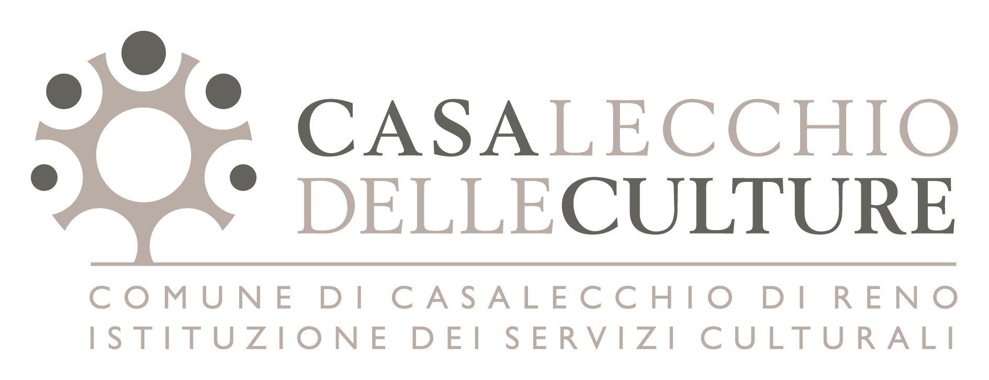
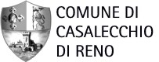
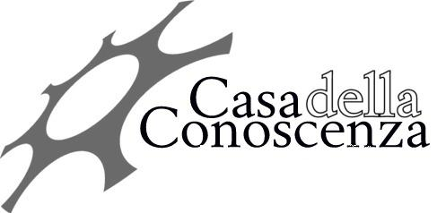
Casalecchio delle Culture - Istituzione dei servizi culturali del Comune di Casalecchio di Reno
Via dei Mille 9 , tel. 051.598289 - fax 051.592671 e mail casalecchiodelleculture@comune.casalecchio.bo.it

